
责任编辑：金玉女
电 话：86-13521464166
传 真：86-010-85725030
编辑邮箱：jyn@chinaccm.com
地址：北京市朝阳区高碑店古家具一条街1616号（邮编：100124）



目 录

中华商务网甲醇周度报告 - 3 -
甲醇价格周对比及走势图 - 3 -
甲醇出厂价格周对比 - 3 -
甲醇市场价格对比 - 7 -
甲醇市场价格走势图 - 8 -
醋酸价格周对比及走势图 - 9 -
醋酸出厂价格对比 - 9 -
醋酸市场价格对比 - 10 -
醋酸市场价格走势图 - 11 -
期货市场 - 11 -
开盘： - 11 -
收盘： - 11 -
中商网评 - 11 -
本周国内甲醇市场回顾及后市预测 - 12 -
本周国内冰醋酸市场回顾及后市预测 - 14 -
国际市场 - 14 -
甲醇：美国甲醇市场现货市场动态 - 14 -
甲醇：欧美亚市场收盘价 - 14 -
甲醇：欧美收盘价格走势图 - 15 -
甲醇：亚洲收盘价格走势图 - 16 -

中华商务网甲醇周度报告

甲醇价格周对比及走势图

甲醇出厂价格周对比
单位：元/吨
地区 | 生产厂家 | 2020/2/6 | 2020/1/16 | 均价涨跌 | 价格类型
东北 | 中煤龙化哈尔滨煤化工有限公司 | 0 | 0 | 0 | 出厂价
东北 | 大庆油田化工有限公司 | 0 | 0 | 0 | 出厂价
东北 | 通化化工股份有限公司 | 0 | 0 | 0 | 出厂价
东北 | 锦西天然气化工有限责任公司 | 2175 | 2175 | 0 | 出厂价
东北 | 黑龙江宝泰隆化工 | 2200 | 2200 | 0 | 出厂价
东北 | 黑龙江黑化集团有限公司 | 0 | 0 | 0 | 出厂价
华东 | 上海焦化有限公司 | 2525 | 2525 | 0 | 出厂价
华东 | 兖矿国宏化工 | 2150 | 2230 | 0 | 出厂价
华东 | 兖矿峄山化工有限公司 | 2150 | 2230 | 0 | 出厂价
华东 | 兖矿鲁南化肥厂 | 0 | 0 | 0 | 出厂价
华东 | 安徽三星化工有限责任公司 | 2320 | 2320 | 0 | 出厂价
华东 | 安徽临泉化工股份有限公司 | 2320 | 2300 | 20 | 出厂价
华东 | 安徽昊源化工有限责任公司 | 2330 | 2300 | 30 | 出厂价
华东 | 山东兖矿国际焦化有限公司 | 2150 | 2230 | 0 | 出厂价
华东 | 山东明水大化集团 | 2270 | 2270 | 0 | 出厂价
华东 | 山东润银生物化工 | 2215 | 2215 | 0 | 出厂价
华东 | 山东联盟化工股份有限公司 | 2220 | 2220 | 0 | 出厂价
华东 | 山东鲁西化工集团有限责任公司 | 2120 | 0 | 0 | 出厂价
华东 | 新能凤凰(滕州)能源公司 | 2230 | 2300 | -70 | 出厂价
华东 | 江苏恒盛化肥有限公司 | 0 | 0 | 0 | 出厂价
华东 | 江苏润丰生化有限公司 | 0 | 0 | 0 | 出厂价
华东 | 浙江晋巨化工有限公司 | 0 | 0 | 0 | 出厂价
华东 | 腾州盛隆煤焦化有限责任公司 | 2200 | 2240 | 0 | 出厂价
华中 | 永煤集团濮阳龙宇化工有限责任公司 | 0 | 0 | 0 | 出厂价
华中 | 河南中原大化 | 2175 | 2175 | 0 | 出厂价
华中 | 河南大通化工股份有限公司 | 0 | 0 | 0 | 出厂价
华中 | 河南延化化工有限公司 | 2000 | 2000 | 0 | 出厂价
华中 | 河南心连心化工有限公司 | 2050 | 0 | 0 | 出厂价
华中 | 河南晋开集团武陟绿宇化工有限公司 | 2225 | 2225 | 0 | 出厂价
华中 | 河南永城龙宇煤化工 | 0 | 0 | 0 | 出厂价
华中 | 河南煤气(集团)义马气化厂 | 2125 | 2125 | 0 | 出厂价
华中 | 河南省卫辉市豫北化工有限公司 | 2150 | 2150 | 0 | 出厂价
华中 | 河南省骏马化工集团有限公司 | 0 | 0 | 0 | 出厂价
华中 | 河南蓝天集团 | 0 | 0 | 0 | 出厂价
华中 | 河南鹤璧宝马化肥厂 | 1970 | 1970 | 0 | 出厂价
华中 | 湖北三宁化工股份有限公司 | 2100 | 2250 | -150 | 出厂价
华中 | 湖北宜化集团有限责任公司 | 0 | 0 | 0 | 出厂价
华中 | 湖北当阳市华强化工有限公司 | 2315 | 2315 | 0 | 出厂价
华中 | 湖南宜化化工有限责任公司 | 0 | 0 | 0 | 出厂价
华北 | 丰喜肥业(集团)股份有限公司 | 2050 | 2050 | 0 | 出厂价
华北 | 大同煤矿集团大优化工有限责任公司 | 1940 | 1940 | 0 | 出厂价
华北 | 山西兰花清洁能源 | 1900 | 1900 | 0 | 出厂价
华北 | 山西天泽煤化工股份有限公司 | 2110 | 2110 | 0 | 出厂价
华北 | 山西建滔万鑫达 | 0 | 1890 | 0 | 出厂价
华北 | 山西晋丰煤化工有限责任公司 | 1950 | 1950 | 0 | 出厂价
华北 | 山西焦化股份 | 1910 | 1880 | 0 | 出厂价
华北 | 山西长冶建滔潞宝 | 1950 | 1900 | 50 | 出厂价
华北 | 河北唐山中润化工 | 2050 | 2160 | 0 | 出厂价
华北 | 河北旭阳焦化有限公司 | 2050 | 2175 | -125 | 出厂价
华北 | 河北正元化工集团 | 0 | 0 | 0 | 出厂价
华北 | 河北金源化工股份有限公司 | 2230 | 2230 | 0 | 出厂价
华北 | 河北金石化肥集团有限责任公司 | 2150 | 2200 | -50 | 出厂价
华北 | 霍州市化学工业有限责任公司 | 0 | 0 | 0 | 出厂价
华南 | 中海石油建滔化工有限公司 | 2450 | 2425 | 25 | 出厂价
华南 | 福建省顺昌富宝实业有限公司 | 2525 | 2525 | 0 | 出厂价
西北 | 兖州煤业榆林能化有限公司 | 1800 | 1800 | 0 | 出厂价
西北 | 内蒙古博源联合化工有限公司 | 0 | 0 | 0 | 出厂价
西北 | 内蒙古庆华集团庆华物流 | 1900 | 1930 | -30 | 出厂价
西北 | 内蒙古苏里格天然气化工股份有限公司 | 0 | 0 | 0 | 出厂价
西北 | 内蒙新奥能源化工有限公司 | 1730 | 1780 | -50 | 出厂价
西北 | 宁夏宝丰能源集团有限公司 | 0 | 0 | 0 | 出厂价
西北 | 巴州东辰工贸有限公司 | 1380 | 1380 | 0 | 出厂价
西北 | 陕西榆林天然气化工有限责任公司 | 1925 | 1925 | 0 | 出厂价
西北 | 陕西渭河煤化工集团有限责任公司 | 1860 | 1860 | 0 | 出厂价
西北 | 陕西神木化学工业有限公司 | 1870 | 1870 | 0 | 出厂价
西北 | 陕西黑猫焦化 | 1870 | 1870 | 0 | 出厂价
西北 | 青海格尔木 | 2050 | 2050 | 0 | 出厂价
西南 | 中国石化四川维尼纶厂 | 2065 | 2300 | 0 | 出厂价
西南 | 云南云峰化学工业公司 | 2330 | 2330 | 0 | 出厂价
西南 | 云南云维集团有限公司 | 2100 | 2600 | -500 | 出厂价
西南 | 四川江油市胜峰天然气化工厂 | 0 | 0 | 0 | 出厂价
西南 | 四川泸天化股份有限公司 | 2200 | 2280 | 0 | 出厂价
西南 | 建滔天然气化工(重庆)有限公司 | 0 | 0 | 0 | 出厂价
西南 | 柳州化工股份有限公司 | 2475 | 2475 | 0 | 出厂价
西南 | 贵州兴化公司 | 0 | 0 | 0 | 出厂价

甲醇市场价格对比

单位：元/吨
产品名称 | 地区 | 省份 | 2020/2/6 | 2020/1/16 | 均价涨跌 | 价格类型 | 价格说明
甲醇 | 东北 |  | 2125 | 2125 | 0 | 市场价
甲醇 | 华东 | 山东 | 2160 | 2220 | -60 | 市场价
甲醇 | 华东 | 江苏 | 2125 | 2435 | -310 | 市场价
甲醇 | 华东 | 江苏 | 2175 | 2465 | -290 | 市场价 | 港口出罐
甲醇 | 华东 | 浙江 | 2555 | 2565 | -10 | 市场价
甲醇 | 华东 | 浙江 | 2555 | 2565 | -10 | 市场价 | 港口出罐
甲醇 | 华中 |  | 2015 | 2075 | -60 | 市场价
甲醇 | 华北 | 山西 | 1850 | 1850 | 0 | 市场价
甲醇 | 华北 | 河北 | 2000 | 2100 | -100 | 市场价
甲醇 | 华南 |  | 2105 | 2350 | -245 | 市场价 | 国产送到
甲醇 | 华南 |  | 2105 | 2350 | -245 | 市场价 | 港口出罐
甲醇 | 西北 |  | 1615 | 1630 | -15 | 市场价
甲醇 | 西南 | 云南 | 2100 | 2600 | -500 | 市场价
甲醇 | 西南 | 四川 | 2200 | 2280 | 80 | 市场价

甲醇市场价格走势图

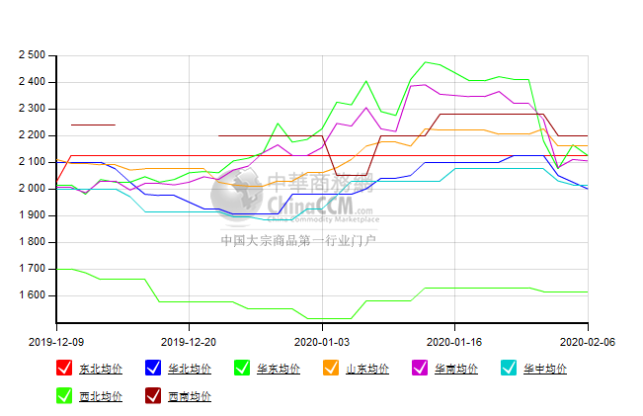

醋酸价格周对比及走势图

醋酸出厂价格对比
单位：元/吨
产品名称 | 地区 | 省份 | 生产厂家 | 2020/2/6 | 2020/1/16 | 均价涨跌 | 价格类型
醋酸 | 华东 | 上海 | 上海吴泾化工有限公司 | 2900 | 2880 | 20 | 出厂价
醋酸 | 华东 | 山东 | 华鲁恒升 | 2700 | 2650 | 50 | 出厂价
醋酸 | 华东 | 山东 | 山东兖矿国泰集团 | 2790 | 2740 | 50 | 出厂价
醋酸 | 华东 | 江苏 | 江苏索普(集团)有限公司 | 2750 | 2700 | 50 | 出厂价
醋酸 | 华中 | 河南 | 河南驻马店顺达化工 | 2450 | 2450 | 0 | 出厂价
醋酸 | 华北 | 河北 | 河北建涛忠信化工有限公司 | 2750 | 2600 | 150 | 出厂价

醋酸市场价格对比
单位：元/吨
产品名称 | 地区 | 省份 | 2020/2/6 | 2020/1/16 | 均价涨跌 | 价格类型
醋酸 | 华东 |  | 2765 | 2725 | 40 | 市场价
醋酸 | 华东 | 山东 | 2690 | 2600 | 90 | 市场价
醋酸 | 华东 | 江苏 | 2700 | 2675 | 25 | 市场价
醋酸 | 华东 | 浙江 | 2850 | 2825 | 25 | 市场价
醋酸 | 华北 |  | 2700 | 2575 | 125 | 市场价
醋酸 | 华南 |  | 2750 | 2750 | 0 | 市场价

醋酸市场价格走势图
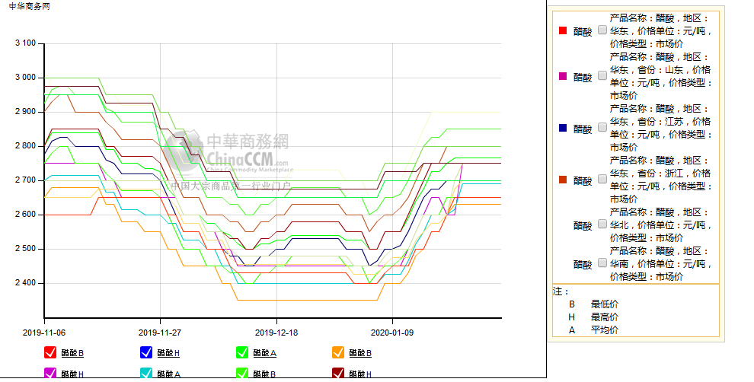

期货市场

开盘：
甲醇期货开盘：2020年2月6日（星期四），郑州商品交易所甲醇期货主力合约MA2005开盘2099，截稿前新价2101，成交7万余手。

收盘：
甲醇期货收盘：2020年2月6日星期四，今日郑州商品交易所甲醇期货主力合约上涨，尾盘收阳。今日MA2005合约开盘于2099元/吨，最高价为2117元/吨，最低价为2082元/吨，尾盘收于2112元/吨，较上一交易日涨25，涨幅为1.20%，今日合约成交量为620360手，截止收盘MA2005合约持仓量为614078手，较上一交易日增加9693手。

中商网评

本周国内甲醇市场回顾及后市预测
中商网讯：国内市场方面，受新型冠状病毒疫情影响，假期延长，市场部分业者暂未返市，且疫情影响下国内市场运输受限，上游企业库存部分偏高，而下游企业开工未有明显跟进，接货能力有限，市场整体交投僵持，观望为主。装置方面，陕西多套甲醇装置半负荷运行，湖北一套50万吨/年甲醇装置半负荷运行，山西一套20万吨/年甲醇装置春节期间停车，山东一套60万吨/年甲醇装置计划降负，河南一套10万吨/年装置重启，西南一套40万吨/年甲醇装置春节期间重启，其他暂无明显变化。
本周四国内各地区具体甲醇行情如下：

华东市场：

江苏：期货盘面支撑有限，下游整体接货情况不佳，江苏常州、江阴地区部分报盘2170-2180元/吨附近，成交情况待跟踪。

安徽：安徽地区甲醇市场观望为主，部分业者暂未返市，市场交投气氛清淡。

浙江：浙江宁波港口主要一手商家甲醇进口货出库报盘暂无，受疫情影响，多数业者假期延长，节后尚未返市。少数当地报盘成交稀少。

山东：山东中东部部分出厂价稳定在2220元/吨附近；东营、淄博等周边贸易商部分报价2180-2200元/吨听闻，运输情况依然受限，市场情绪清淡维持。今日山东南部企业多数暂不报价。周边下游需求支撑有限，场内交投整体维持清淡。

华中市场：

河南：河南地区甲醇市场盘整，场内交投气氛清淡，部分企业出货价格在2000元/吨，部分洛阳贸易商报价在2000-2030元/吨左右。

两湖：两湖地区甲醇市场盘整，部分下游及贸易商暂未返市，场内交投气氛清淡，湖北地区部分主流商谈2100元/吨左右；湖南地区贸易商暂无报盘。

东北市场：

东北地区甲醇市场稳定，黑龙江七台河煤制及焦炉气制甲醇企业主流出货价格在2100-2150元/吨左右。

华北市场：

河北：河北甲醇市场继续走弱，石家庄及周边企业出厂主流低端跌50元至1950-2050元/吨，需求仍未启动，供应面较为充裕，市场气氛疲软；唐山地区参考价格稳定在2050元/吨。

华南市场：

广东：华南港口甲醇现货市场整理为主，百安库和BP库进口货报盘集中在2100-2110元/吨附近，现货交易冷清。

西南市场：

川渝：西南地区甲醇市场盘整，下游恢复有限，场内交投清淡，川渝部分企业主流出货在2000-2050元/吨左右；受周边影响，前期成都部分贸易商商谈2220-2240元/吨左右。

西北市场：

内蒙古：内蒙古地区北线部分企业出厂报价1730元/吨，南线企业出厂报价1750元/吨，运输阻力依然较大。
陕北：陕北地区企业出厂报价调整至1650元/吨，关中地区企业多数暂无报价，部分装置降负减产。

后市预测：
当前国内部分甲醇企业库存高位，而物流方面恢复缓慢，市场多呈现有价无市格局。在疫情等外围利空背景下，正月十五前市场恢复或有限，预计短期局部市场或以偏弱震荡为主。后期仍需关注下游需求情况、运输情况、港口库存情况、甲醇装置情况及期货走势等。

本周国内冰醋酸市场回顾及后市预测
春节长假期间，本身交投稀少，长假至今，疫情对部分省份实行了严格的交通管制，多地有封路情况，醋酸工厂发货受到极大限制，少数成交均有近距离客户采购或者船运发货。部分醋酸工厂库存压力十分明显，倒逼行业开工下行：江苏索普、华鲁恒升和山东兖矿均降负荷运行，河南龙宇已于2月5日晚停车。一方面物流运输受阻，下游开工延迟，导致多数商家仍未返市，部分市场仍几乎处于停滞状态。短线来看，多数地区运输仍未恢复，部分地区下游厂家反馈10号之前不能提前复工，部分甚至要到3月份复产，业者多持观望心态。

价格行情方面本周山东价格2690元/吨，较上周上涨90元；江苏价格2700元/吨，较上周上涨25元；浙江价格2850元/吨，较上周上涨25元；华南价格2750元/吨，较上周持平；华北价格2700元/吨，较上周上涨125元。

后市预测：预计短线市场在观望中盘整为主。

国际市场

甲醇：美国甲醇市场现货市场动态
甲醇现货价格周三持稳，因在迈阿密举行行业会议前市场活动清淡。美国周三没有迹象显示，欧洲甲醇价格小幅下跌2美元/吨，美国2月份现货甲醇价格为97美分/加仑，3月份为95美分/加仑。几位市场人士周三因周四或周五的会议而离场，帮助维持现货市场活动清淡。在全球范围内，由于中国爆发冠状病毒疫情，导致亚洲甲醇价格下跌。

甲醇：欧美亚市场收盘价

日期 | 产品名称 | 价格类型 | 最低价 | 最高价 | 均价涨跌 | 价格单位
2020-02-05 | 甲醇 | CFR东南亚 | 269 | 271 | -7 | 美元/吨
2020-02-05 | 甲醇 | CFR中国 | 228 | 230 | 3 | 美元/吨
2020-02-05 | 甲醇 | FOB美国主港 | 96.75 | 97.25 | 0 | 美分/加仑
2020-02-05 | 甲醇 | FOB鹿特丹 | 231.5 | 232.5 | -2 | 欧元/吨
2020-02-05 | 甲醇 | 中国国内 | 2119 | 2121 | 45 | 元/吨

甲醇：欧美收盘价格走势图
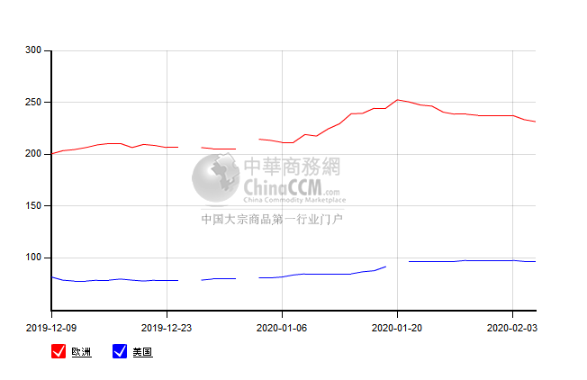

甲醇：亚洲收盘价格走势图
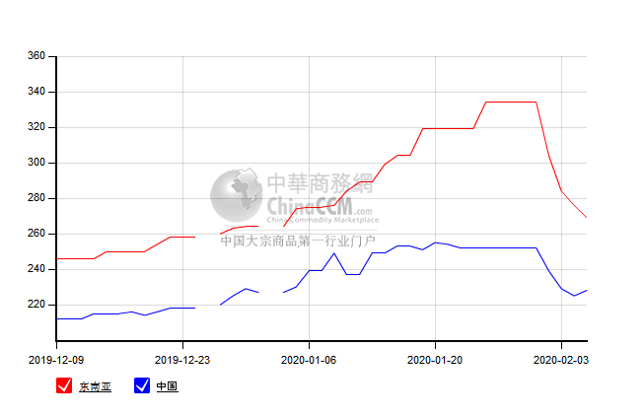

更多精彩敬请关注：中华商务网
返回本期目录

